COMITATO PROMOTORE COSTITUENDO
DISTRETTO RURALE “MARMILLA”
Comuni del Distretto
Unione Comuni Marmilla
Barumini, Collinas, Furtei, Genuri, Gesturi, Las Plassas, Lunamatrona, Pauli Arbarei, Sanluri, Segariu, Setzu, Siddi, Tuili, Turri, Ussaramanna, Villamar, Villanovafranca, Villanovaforru.
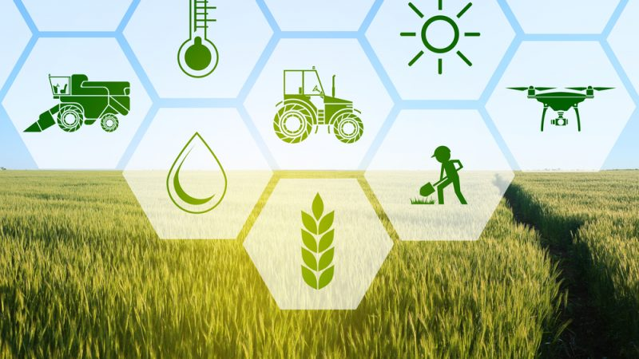
IL TERRITORIO VERSO IL DISTRETTO RURALE
Secondo incontro del percorso partecipativo
per la costituzione del Distretto
Martedì 15 Febbraio 2022 ore 18.00
Aula Consiliare - Lunamatrona (SU)
Oppure su piattaforma Zoom
https://bit.ly/distrettomarmilla2
Agricoltura, Allevamento, Turismo, Artigianato, Produzioni agroalimentari, Cultura, Commercio, Associazioni
 | Unione Comuni “Marmilla” | Con il supporto tecnico  dell’Agenzia Regionale LAORE
Saranno garantite le misure anticovid
Maggiori informazioni su:
https://costituendodistrettoruralemarmilla.weebly.com
oppure scrivere a: ucmarmilla@gmail.com

